**В России выросло число погибших из-за несоблюдения мер безопасности на льду**

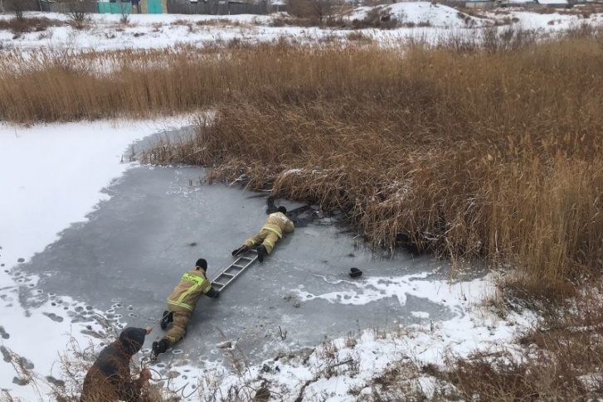

В 2020 году на российских водоемах из-за нарушения правил безопасности на льду погибли 139 человек. При этом в 2019 году было зафиксировано 102 подобных случая, а в 2018 – всего 70. Таким образом, рост числа смертельных исходов из-за несоблюдения мер безопасности на льду в 2020 году составил 36%. Основными причинами трагедий на акваториях в зимний период являются выезд граждан на лед на различных транспортных средствах, выход на лед для отдыха и рыбалки, использование необорудованных ледовых переправ.

По информации спасателей, прошедшей зимой по всей стране было выявлено 39 незарегистрированных ледовых переправ, всего же в стране работало 1043 ледовые переправы. Места несанкционированного выхода и выезда людей на лед регулярно выявляются в ходе рейдов и патрулирования водоемов.

В 2020 году на водоемах Курской области в результате провалов под лед погибло 4 человека, включая 2 детей. Двое детей провалились под лед и утонули в Челябинской области. Трагедия произошла в воскресенье, 14 ноября 2021 года, на реке Сынтасты в поселке Бреды. Спасатели в трех метрах от берега достали из воды тела двух мальчиков девяти-десяти лет. Свидетелем стал мужчина — житель поселка, который вышел на берег рыбачить. Недалеко от берега, в полынье, он увидел детей и позвонил в экстренные службы. При выяснении обстоятельств установлено, что дети гуляли по неокрепшему льду без присмотра взрослых.

**Уважаемые жители Медвенского района!**

Чтобы избежать подобных чрезвычайных происшествий на территории Медвенского района, сохранить Ваши жизни и жизни Ваших детей, необходимо неукоснительно выполнять следующие правила:

- родители не отпускайте детей на лед без присмотра, не выходите на тонкий, неокрепший лед. Безопасным для человека считается лед толщиной не менее 10 см. Прочность льда можно определить визуально: лед голубого цвета- прочный, белого- прочность его в два раза меньше, серый, матово-белый или с желтоватым оттенком- лед ненадежен;

-не собирайтесь группами на отдельных участках льда;

-не приближайтесь к промоинам, трещинам, прорубям на льду;

-не скатывайтесь на санках, лыжах с крутых берегов на тонкий лед;

-не переходите водоем по льду в запрещенных местах.

* Помните! Передвижение по льду в местах, обозначенных запрещающими знаками, влечет наложение на граждан административного штрафа.

-не выходите на лед в темное время суток при плохой видимости;

-не выезжайте на лед на мотоциклах, автомобилях вне переправ;

-при подледной рыбалке ЗАПРЕЩАЕТСЯ: пробивать рядом много лунок; скапливаться большими группами на одном месте; располагаться у края льда.

**В случае провала льда под ногами** необходимо действовать быстро и решительно, широко расставить руки, удержаться на поверхности льда, без резких движений стараться выползти на твердый лед, а затем, лежа на спине или груди продвигаться в сторону, откуда пришел, одновременно призывая на помощь.

**При оказании помощи провалившемуся под лед** опасно подходить к нему близко. К пострадавшему нужно приближаться лежа, с раскинутыми в сторону руками и ногами, для оказания помощи следует использовать доски, лестницы, шесты, веревки. багры. Если этих средств нет под руками, то два- три человека ложатся на лед и цепочкой продвигаются к пострадавшему, удерживая друг друга за ноги, а первый подает пострадавшему ремень, одежду и т.п.

**При чрезвычайных ситуациях звонить:**

**Единая служба спасения: 101, с мобильного: 112**

Начальник МКУ « Отдел по вопросам ГО и ЧС Медвенского района Курской области» О.А.Синьков